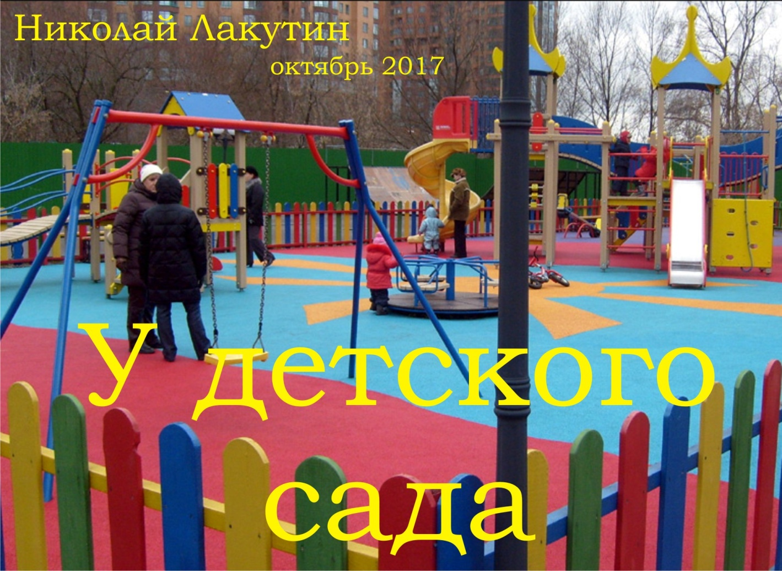

Введение
Это сказка для взрослых, которую я по понятным причинам отнёс в раздел фантастики. Впрочем, любопытно, как на неё отреагируют дети, думаю без каких-либо серьёзных эмоциональных потрясений, но экспериментировать всё же не стоит...

Меня "попросили" передать Вам эту историю.

1 секунда на восприятие информации,

2 часа на описание,

5 минут на прочтение,

1000-чи лет на понимание...

Фантастика.

Николай Лакутин

У детского сада
- Простите, пожалуйста, Вы не подскажите, как лучше пройти к восемьдесят четвёртому саду?
- Да, Вы прошли свой поворот, вон там скостите дорогу и напрямую выйдите как раз на него.
- Спасибо большое – поблагодарила встречного немолодая, но ухоженная женщина и направилась в указанном направлении встречать внучку. Сегодня родители не смогли сами забрать ребёнка, папа был в командировке, а маме пришлось в обязательном порядке остаться на планёрку после работы. Такое произошло впервые с тех пор, как девочка пошла в детский сад. Елизавета Матвеевна, бабушка, разобравшаяся с дорогой до сада, не была принципиальной. Наоборот, она была очень отзывчивой, очень доброй и понимающей. Забрать ребёнка из садика не составляло для неё никакого труда, несмотря на то, что жила она в противоположной части города. Поэтому выехала она пораньше, чтобы не опоздать. В запасе ещё было двадцать пять минут, до того, как ребятишки поужинают, поэтому женщина решила прогуляться вокруг сада. Осень ведь по-своему прекрасна, ещё не совсем холодно, и можно порадоваться последним погожим денькам, пока ещё зима не вступила в свои права. Прав был Омар Хайям:
«Кто понял жизнь, тот больше не спешит,
Смакует каждый миг и наблюдает,
Как спит ребёнок, молится старик,
Как дождь идёт, и как снежинки тают...»
Первый снег уже радовал горожан своей красотой, чистотой и какой-то природной девственной невинностью, но он давно растаял. Поэтому сейчас можно было порадовать глаз разноцветными листиками, так легко срывающимися с деревьев при небольших порывах ветра, тому лёгкому моросящему дождю, который больше радовал, чем раздражал, потому что он был, может быть, последним в этом году, а последнее ценишь так, как надо бы ценить всё и всегда...
Елизавета Матвеевна уже на второй круг обходила территорию детского сада, когда закончился дождь, как вдруг заметила стоящего в стороне мужчину. Он привлёк её внимание тем, что никуда не шёл, никуда не спешил, но при всём при этом, он был занят. Он чего-то ждал. Стоял невдалеке от ограждения сада, внимательно наблюдая за дверьми здания. Мужчина явно не был похож на одного из родителей. Первая мысль, которая родилась в голове внимательной женщины - «А не похититель ли это?» Ведь он не заходит в группу, не ждёт на территории сада, как это делают обычно родители, а отстранённо наблюдает и чего-то ждёт...
Любопытство – хорошее качество, оно спасает множество жизней, но не меньше и уносит. Елизавета Матвеевна была женщиной бдительной, ответственной и она просто не могла махнуть рукой на свои догадки забрать внучку и со спокойной душой отправиться домой. Она отошла в сторонку и решила понаблюдать с лавочки за этим человеком, дабы, не случилось ли чего.
Мужчина её и не заметил. Он внимательно смотрел на двери детского сада, но взгляд его был каким-то непонятным, необычным... бездонным может быть. Крепкий мужчина, солидно одетый с чертами лица характерными благородным людям, но некая суровость и волнение читалось в его мимике невооружённым взглядом. У женщины было достаточно времени, чтобы всё это разглядеть. Как-то всё не складывалось в этой картине. Не похож он на похитителя, не похож он так же и на ожидающего своего ребёнка отца. А на кого он похож – совершенно непонятно... Через сорок минут мысленных рассуждений, двери открылись и со звонким смехом, криком, лепетанием, передразниванием и ещё кучей всего-того, что льётся из уст трёх, четырех, пятилетних детей, с крыльца стали спускаться ребятишки во главе с воспитателями. Елизавета Матвеевна мобилизовала всё своё внимание, она была готова ринуться в любую секунду на защиту ребёнка оказавшегося в руках странного незнакомца. Но незнакомец стоял не шелохнувшись. И лицо его тоже не изменилось. Можно было предположить, что он просто заснул с открытыми глазами.
- Бог мой, да он поди под наркотой, а я то голову ломаю. Ладно, до детей ему дела вроде нет. Пойду, заберу свою внучку, сообщу воспитателям о странном субъекте, чтобы были начеку, мало ли что ему в голову взбредёт, и на этом вопрос будем считать исчерпанным – вставая с лавки, резюмировала женщина.
Внучка очень обрадовалась бабушке, осчастливленная нежданной встречей в радостном возбуждении она тут же начала знакомить подружек со своей бабушкой. Воспитательница получила ценные указания на счёт подозрительного мужчины, но как ни странно, она не была удивлена заявлением бабушки.
- Дело в том, что этот мужчина сюда приходит не в первый раз, и более того, не первый год – ответила воспитательница. Мы не знаем, кто он, но иногда замечаем его наблюдающего за детьми. Может быть он просто очень хочет ребёнка, но у него не получается из-за болезни или по каким-то другим причинам... мы не знаем. Но, разумеется, мы всегда относимся с осторожностью и за детьми внимательно следим.
Елизавета Матвеевна, вполне удовлетворённая ответом покинула сад вместе с внучкой, любезно распрощавшись с воспитательницами и детьми, с которыми имела честь познакомиться. Проходя мимо странного мужчины, женщина разглядела несколько высохших слёз на его лице.
- «Так и есть» - подумала она – «не дал Бог ребёнка, вот и скитается мужик... » - эх, горестно вздохнула Елизавета Матвеевна, потеряв нить рассказа своей внучки и начала переспрашивать у неё упущенные моменты...
***
Мужчина стоял ещё долго, после того, как забрали последнего ребёнка и воспитатели покинули здание детского сада. На его лице остались следы от ещё нескольких сбежавших слёз. Потом он направился домой по придорожной аллее, предавшись своим глубинным размышлениям:
- «Куда спешить... Прав был, старина Омар, кто понял жизнь, тот больше не спешит... Я прожил столько жизней, совершил столько ошибок, имел столько расплат, выучил множество жизненных уроков. Сколько у меня было семей, сколько детей, сколько внуков, сколько правнуков сейчас ещё ходят по этой земле... Ну вот, похоже, и прошёл я свой путь. Здесь продолжения не будет, в этой жизни я остался один, остался последний. Как же я был наивен, когда клял Господа за несправедливость, наблюдая ранние смерти хороших, добрых, прекрасных и светлых людей и вместе с тем, долгие годы жизни людей невежественных. Я считал это какой-то ошибкой, сбоем программы, и как давно я понял, что справедливость заключается именно в этом. Сколько раз я рождался и умирал, сколько лет жизни я творил то, что не ведал, говорил то, чего не ведал, мыслил то, чего не ведал. Были жизни и долгие, били жизни и короткие... я всё вспомнил, я всё осознал. Дети. Такие чистые наивные и трепетные существа... сколько раз я оставался таким наивным ребёнком даже когда мне было 93 года... Я всё вспомнил, я всё осознал... я всё осознал...»
Мужчина, скрылся в конце аллеи, проронив ещё несколько высохших на ветру слёз как будто отпускал в дальнее странствие очень дорогого человека, как будто прощался с ним навсегда...
Больше его у сада никто не видел. Жизнь в привычном русле потекла у горожан, они и не догадывались о том, что скрывали в себе слёзы странного мужчины и кем он приходился для многих из них...

